Il n’y a pas d’âge pour faire du vélo !
La pratique du vélo n’est pas réservée aux enfants et aux adultes, les seniors aussi peuvent se déplacer à vélo ! La variété des vélos qui évoluent sans cesse permettent de s’adapter aux différents besoins, et notamment à ceux des plus âgés. Par exemple les tricycles qui assurent une meilleure stabilité ou encore les trikes, ces vélos où l’on est assis, le dos bien calé pour pédaler.
Image de tricycle Source : https://www.monde-du-velo.com
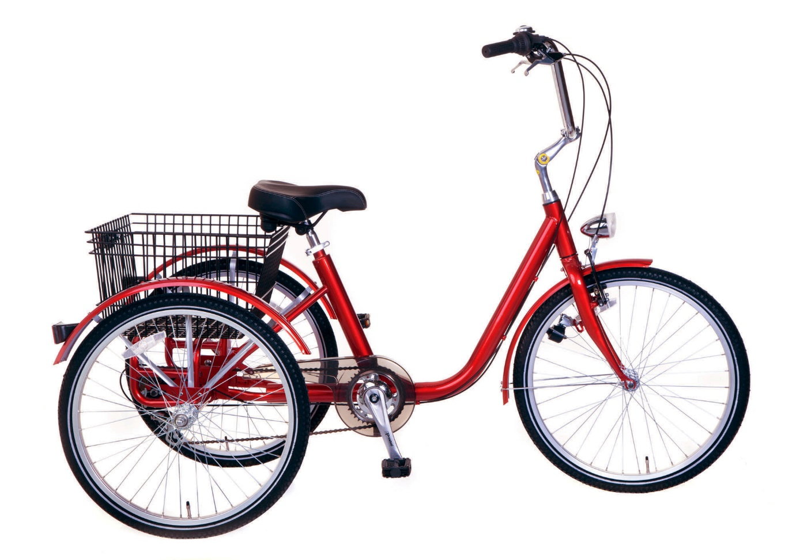
Et pour les seniors qui ne sont plus en capacité de pédaler, des initiatives se développent, comme celle de l’association « A vélo sans âge » qui milite pour offrir aux personnes dépendantes des promenades à vélo triporteur. Le triporteur est conduit par un bénévole et peut transporter une ou deux personnes. Leur objectif est de redonner aux seniors le droit de vivre la ville et la nature, via ces sorties, de créer du lien entre les générations (entre ainés et pilotes bénévoles), en bref de favoriser les rencontres. Cette association travaille essentiellement avec des EHPAD et est présente un peu partout en France. Si cette démarche vous intéresse, vous pouvez créer une antenne sur votre territoire. Pour en savoir plus : https://avelosansage.fr/
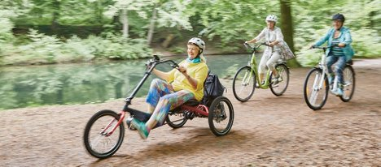@PEP’S TRIKE

